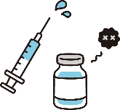
新型コロナワクチン接種のお知らせ
年末年始の新型コロナの流行に備えて、接種時期を迎えた方は、2022年の年末までに接種を完了するようご検討ください。

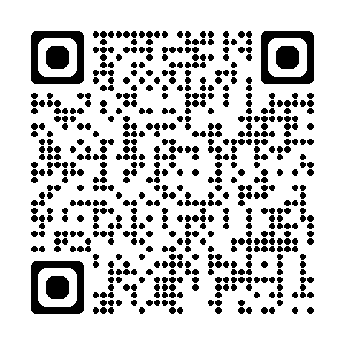１ 重症化リスクの高い高齢者はもとより、若い方にもオミクロン株対応２価ワクチンによる接種をおすすめしています。
・「令和４年秋開始接種のお知らせ（2022年11月版）」より一部抜粋
〈12歳以上の方に使用するワクチン〉
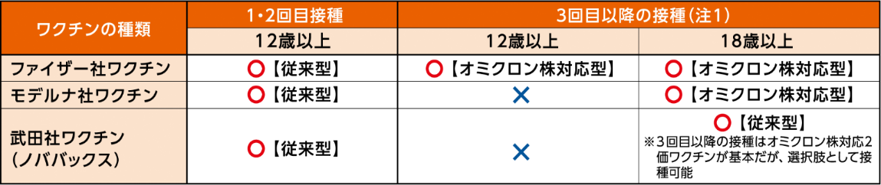

（注1）最終接種から一定期間（ファイザー社及びモデルナ社ワクチン：３か月、武田社ワクチン（ノババックス）：６か月）以上経過している方は接種可能。

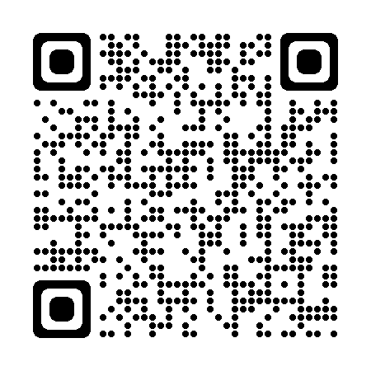２ 政府インターネットテレビにて、オミクロン株対応２価ワクチンの効果や安全性について解説しています。
・新型コロナウイルス対策「２価ワクチン」篇
内容：オミクロン株対応２価ワクチンの年内接種のお願いする動画
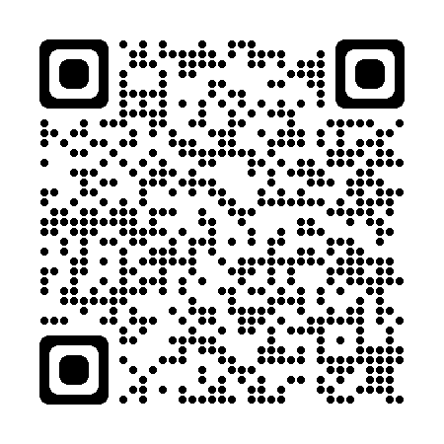・ねお×木下先生「新しいコロナワクチンのこと聞いてみた」
内容：オミクロン株対応２価ワクチンのメリット等について、モデル／動画
クリエーターのねおさんが、専門家である木下喬弘先生に聞く動画

３ 県営接種会場での接種もご検討ください
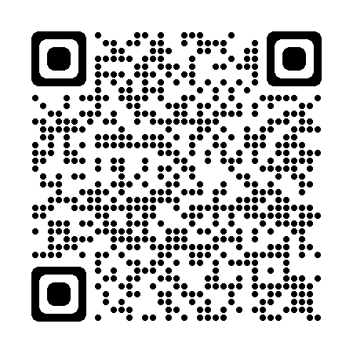・モデルナ社ワクチン(オミクロン株対応型)の３回目以降の接種を行っています。
１２月1日からは、オミクロン株(BA.4-5)対応ワクチンに切り替えます。
会場 | 曜日(年末除く) | 対象者
とちぎ健康の森 | 毎週木、金※、土 | 以下をすべて満たす方  ・１８歳以上  ・２回目接種まで完了  ・最終接種日から３か月以上経過
矢板市文化会館 | 毎週土
ロブレ(小山市) | 毎週金
ビバモール足利堀込 | 毎週土
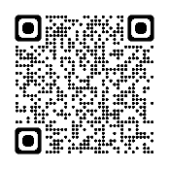
※１２月２日～２３日の金曜日のみ夜間帯(１７時～１８時３０分)にも接種を実施します。
・団体、企業、大学等の単位でまとめてワクチン接種予約を受け付けています。
概ね１０名以上でまとまって接種を希望する場合は、希望日程の予約を受け付けます。
・大学、専修学校等への巡回接種を実施していますので、ご相談ください。
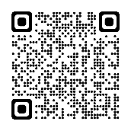
・武田社ワクチンの１・２回目接種、３回目以降の接種を行っています。
１１月８日からは、武田社ワクチンの４回目以降の接種も可能です。武田社ワクチン
は国からの供給が年内で終了する予定ですので、お早めの接種をご検討ください。
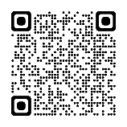
(※)最新の情報は県ホームページ（右QRコード）を御確認ください。

